TP Mallette : Réducteur roue et vis RI40

Objectifs :
Réducteur RI40
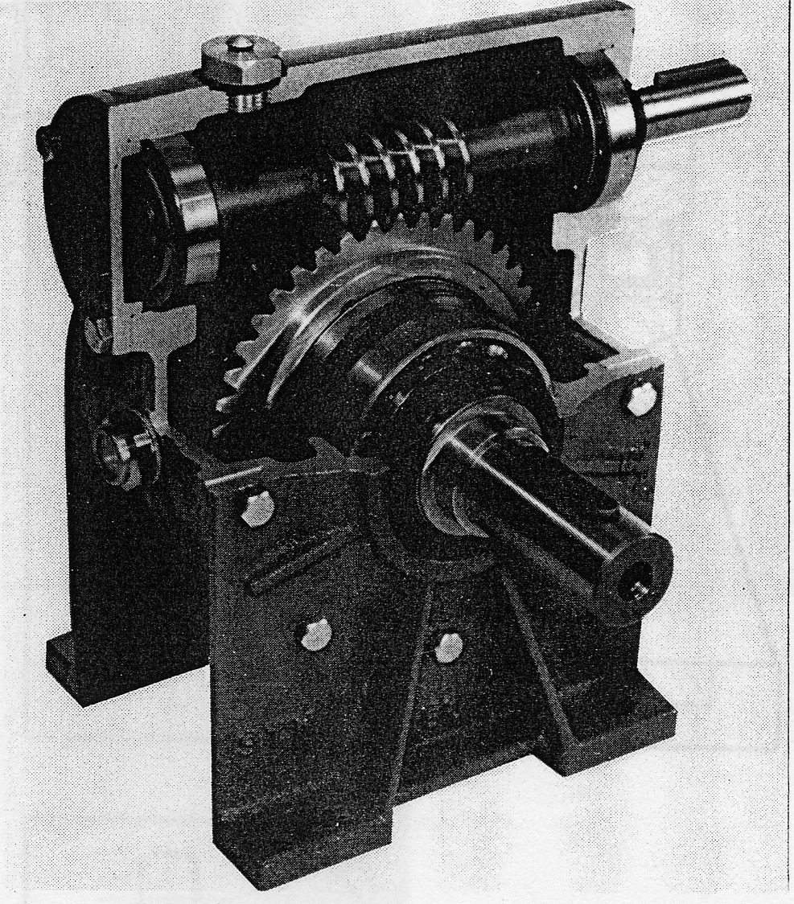

- Identifier et décrire un guidage en rotation par roulements

1 – Guidage en rotation de la vis 3 dans le carter 1 :

Etude des fixations radiales :

monter le sous-ensemble (3+8a+8b) dans le carter 1.

1.1 - Indiquer la nature de l'ajustement des bagues intérieures des roulements avec la vis 3
□ serré □ glissant
- Indiquer la nature de l'ajustement des bagues extérieures des roulements avec le carter 2
□ serré □ glissant
- Vérifier que les ajustements sont conformes au cas : arbre tournant/carter

Etude des fixations axiales :

monter les pièces (5+6), 7, II, 12.
vous constatez la présence d'un jeu axial Ja entre la vis et le carter.

1.2 - Indiquer sur la figure 1 , le nom des arrêt axiaux
1.3 - Tracer la chaîne de cotes permettant d’évaluer le jeu axial Ja

1
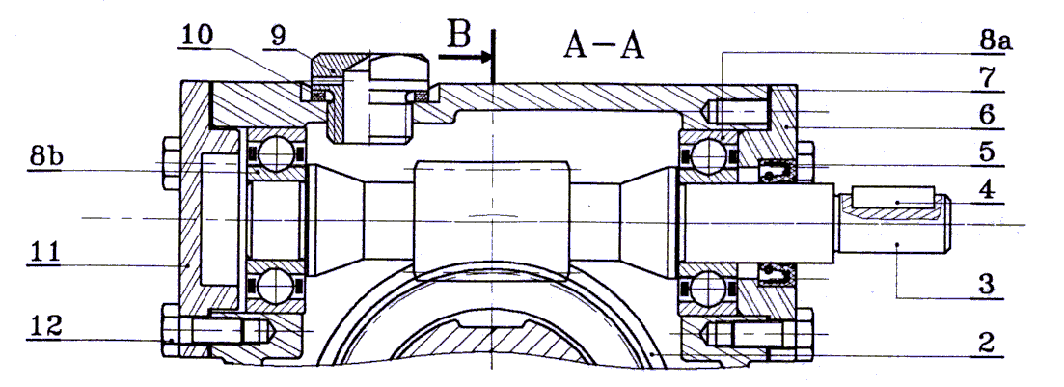
Figure 1

Ja

2 – Guidage en rotation de la roue 2 dans le carter 1 :

Compléter le montage du mécanisme avec les pièces 2 , 15 , 16, 17, 18, 19 et observer les fixations axiales et radiales relatives au montage des roulements 18.

3 – Etude comparative des deux guidages :

3 1 - Comparer les fixations radiales et axiales des 2 montages de roulements. Conclusions ?

3.2 - Les roulements 8 sont montés directement dans le carter 1 tandis que les roulements 18 sont montés dans les flasques 15 . Justifier ce choix .

Les roulements 8 sont montés à la presse sur la vis 3 , ainsi que les roulements 18 sur la roue 2 .

3.3 - Quelle précaution doit-on prendre au montage pour ne pas détériorer ces roulements ?

Colorier la figure 2 , en faisant apparaître les zones de 18 et de 2 sur lesquelles il faut agir.

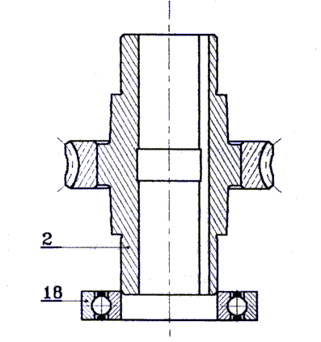
Figure 2

3.4 - Quelles contraintes faut-il respectées pour assurer la mise en position de 18 sur 2 ?
Vous indiquerez par un repérage sur la figure 2, la nature des volumes et/ou des surfaces participant à cette mise en position. (Cylindre de 18 = C18 ; plan de 18 = P18 ; … )

1 – Guidage en rotation de la vis 3 dans le carter 1 :
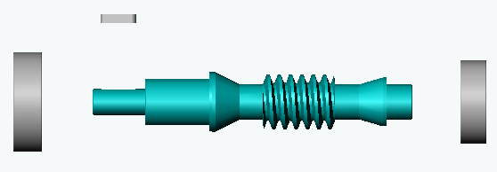




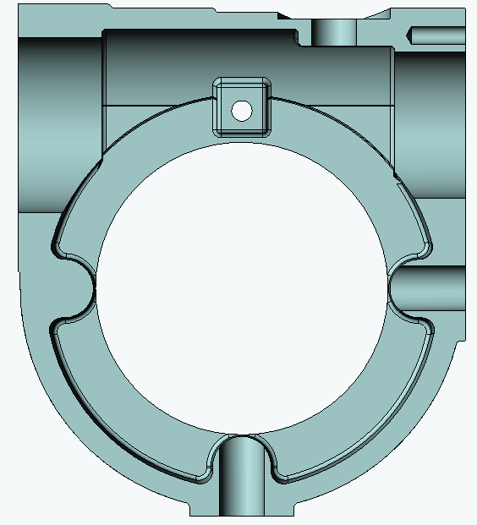

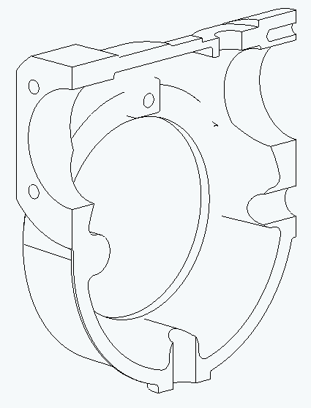
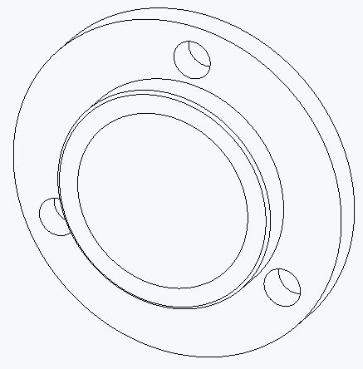

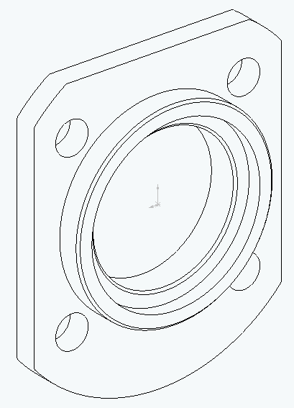
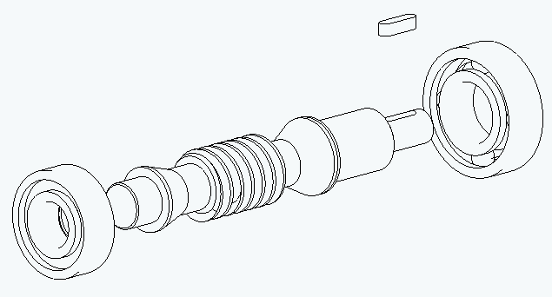

2 – Guidage en rotation de la roue 2 dans le carter 1 :

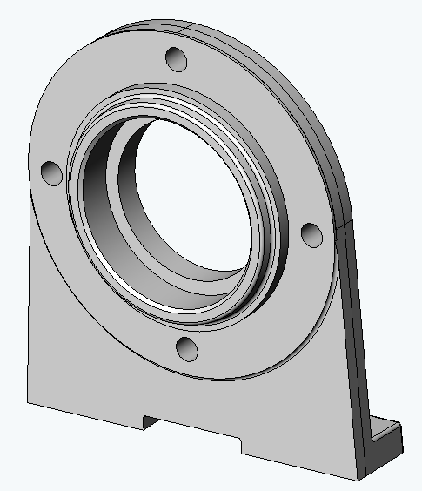
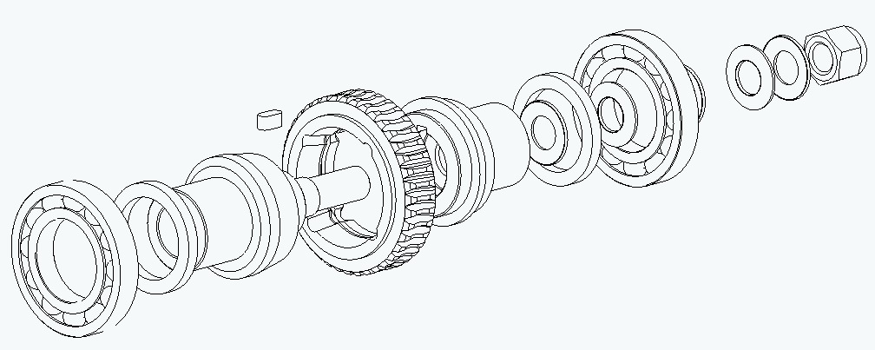

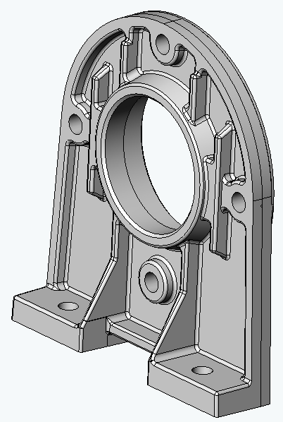

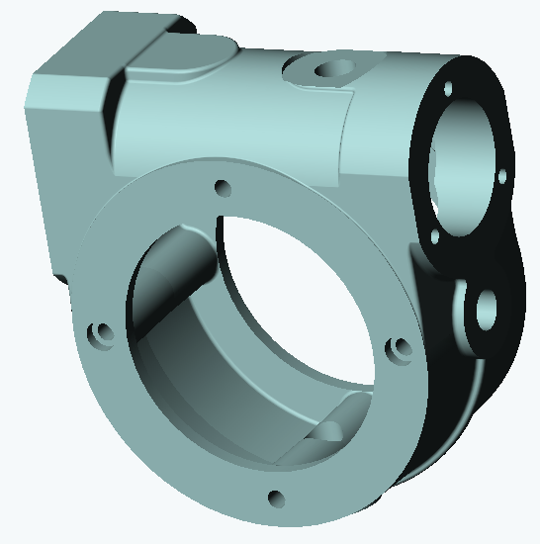

Objectifs :
Réducteur RI40

- Identifier et décrire un guidage en rotation par roulements

1 – Guidage en rotation de la vis 3 dans le carter 1 :

Etude des fixations radiales :

monter le sous-ensemble (3+8a+8b) dans le carter 1.

1.1 - Indiquer la nature de l'ajustement des bagues intérieures des roulements avec la vis 3
□ serré □ glissant
- Indiquer la nature de l'ajustement des bagues extérieures des roulements avec le carter 2
□ serré □ glissant

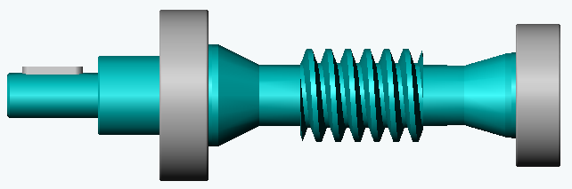

- Vérifier que les ajustements sont conformes au cas : arbre tournant/carter

Etude des fixations axiales :

monter les pièces (5+6), 7, II, 12.
vous constatez la présence d'un jeu axial Ja entre la vis et le carter.

1.2 - Indiquer sur la figure 1 , le nom des arrêt axiaux
1.3 - Tracer la chaîne de cotes permettant d’évaluer le jeu axial Ja

Chapeau 11
Chapeau 6
Epaulements de 3

Figure 1
a_{8b}
a₃
a_{8a}
a₆
a₁
a₁₁

1
Ja

2 – Guidage en rotation de la roue 2 dans le carter 1 :

Compléter le montage du mécanisme avec les pièces 2 , 15 , 16, 17, 18, 19 et observer les fixations axiales et radiales relatives au montage des roulements 18.

3 – Etude comparative des deux guidages :

3 1 - Comparer les fixations radiales et axiales des 2 montages de roulements. Conclusions ?
Elles sont identiques
3.2 - Les roulements 8 sont montés directement dans le carter 1 tandis que les roulements 18 sont montés dans les flasques 15 . Justifier ce choix .
Pour monter la roue dans le carter, il faut un trou de passage important, incompatible avec la taille des roulements

Les roulements 8 sont montés à la presse sur la vis 3 , ainsi que les roulements 18 sur la roue 2 .

3.3 - Quelle précaution doit-on prendre au montage pour ne pas détériorer ces roulements ?
Il faut agir seulement sur la bague intérieure du roulement

Colorier la figure 2 , en faisant apparaître les zones de 18 et de 2 sur lesquelles il faut agir.

C2
P2
P18
C18
Figure 2

3.4 - Quelles contraintes faut-il respectées pour assurer la mise en position de 18 sur 2 ?
Vous indiquerez par un repérage sur la figure 2, la nature des volumes et/ou des surfaces participant à cette mise en position. (Cylindre de 18 = C18 ; plan de 18 = P18 ; … )
Coaxialité des cylindres C18 et C2
Coïncidence des plans P18 et P2

